UFR : utilisateur en fauteuil roulant (loi UFR de 2001 : aménagement minimum obligatoire dans les lieux public, tels les cinémas)

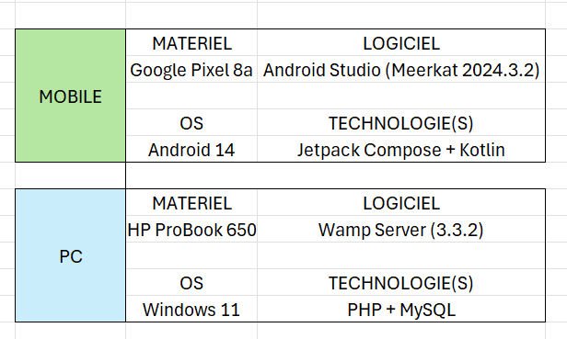

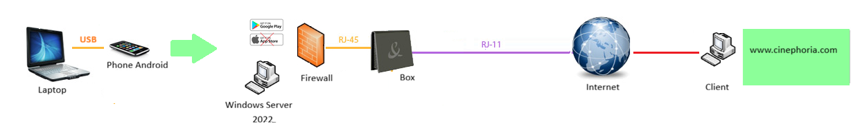

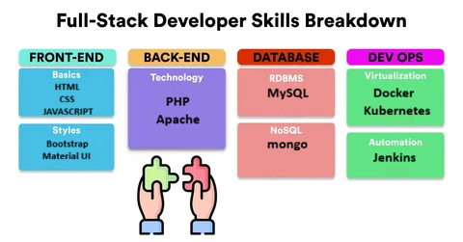

Le front-controller concerne la sécurité

Cinéphoria / MVC
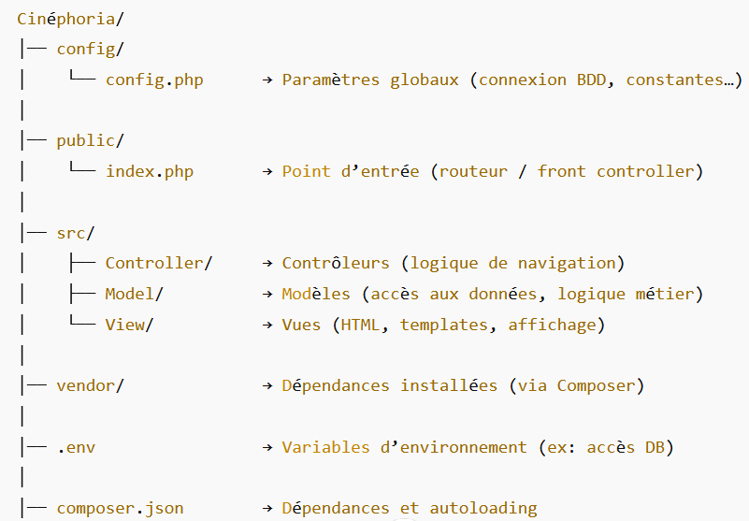
Figure 1. Architecture de notre interface graphique
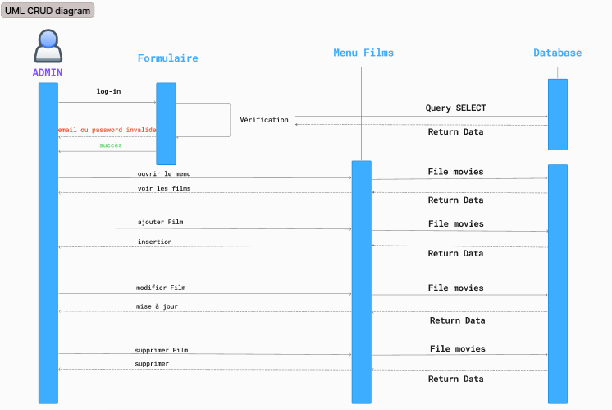

L’inscription

L’étape d’inscription est importante tout comme celle de log-in ; le formulaire doit être sécurisé, respecter le gabarit des données, transmettre la demande par le MVC à la base de données qui sera stockée sur nos serveurs et donc inaccessible à distance.

Le Log-in

Nous allons utiliser une adresse e-mail comme login et un nom d’utilisateur qui sera affiché dans l'application. Le password sera haché en base SQL par l’algorithme PHP B-CRYPT.

Le(s) Rôle(s)

Le rôle permet de définir les différents droits de notre utilisateur, c'est-à-dire à quelle page ou à quelle fonctionnalité il aura accès. Nous avons défini 3 rôles : admin, employe et client (par défaut).

Injection SQL par des paramètres nommés

- On utilise les mêmes outils que l’ECF d’entrainement Mysql Wamp Phpmyadmin
- Les nouveautés en outils introduites pour cet ECF Hiver Jira Bootstrap Android Studio

En back-end (MOBILES + WEB)
👉 Toujours
- PDO (pas mysqli procedural) OK ?
- UTF-8
- Exceptions activées
👉 Toujours
- Validation de formulaire (email , password, etc.) sur le serveur
- hachage de mot de passe (algorithmes)
- requêtes préparées (anti SQL injection)
👉 Toujours
- Cookies sécurisés

En effet, les Fragments peuvent être réutilisés dans plusieurs écrans par le biais de « Graph » : le Navigation Component … C’est du routing/navigation Android. De plus, pour aller plus loin (separation of concerns) on peut avoir plusieurs « graphs » (au sens plusieurs nav_graph) !

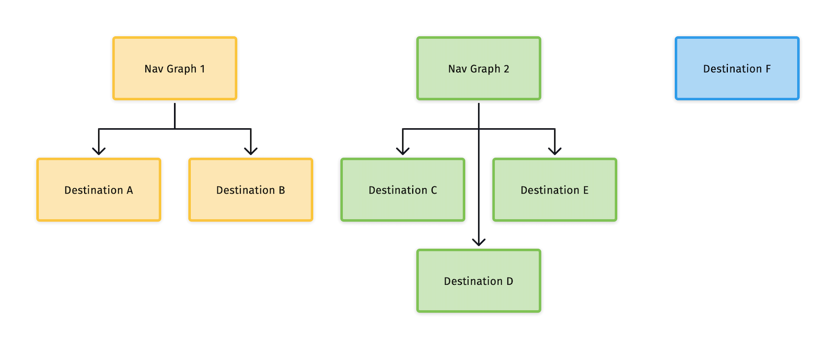

Activité Type 2 : Concevoir et développer une application sécurisée et organisée en couches

Le Server Default Filename (ou default document) index est une convention URL web. Il n’y a pas d’équivalent Android

Les standards de sécurité pour la création de site web sont :
- Le serveur / réseau
- Le code (front-end + back-end)
- Le navigateur (côté client)

Les standards de sécurité pour la création d’app natives sont :
???
- HTTPS : Le serveur et l’app empêchent la récupération des requêtes réseau car elles sont cryptées
- Installer TLS (ex SSL)

Attention : une autorité de certification (mkcert local CA) n’est pas un certificat serveur local

- Pour la production, utiliser Let's Encrypt + un domaine public + Certbot

Les éléments pour mobile Android de design, de l’interface, de l’ergonomie, de l’expérience utilisateur, d’intégration sont conçus par itérations

Analyse des besoins, maquettage, intégration, développement des règles de gestion, ainsi que le déploiement.

Au départ d’un projet, idéalement, il est nécessaire de respecter les priorités d’intégration du codage , en passant par les phases suivantes :
- Phase de développement, où les erreurs de logique y sont très fréquentes (exemples : if, foreach, isset, valeurs NULL et booléennes)
- Phase de design (logo, bannière, charte graphique, call-to-action)
- Phase de version alpha
- Phase de tests
- Phase de version bêta
- Phase de référencement
- Phase de lancement

Partie Serveur

- Le serveur et l’app empêchent la récupération des requêtes réseau car elles sont cryptées
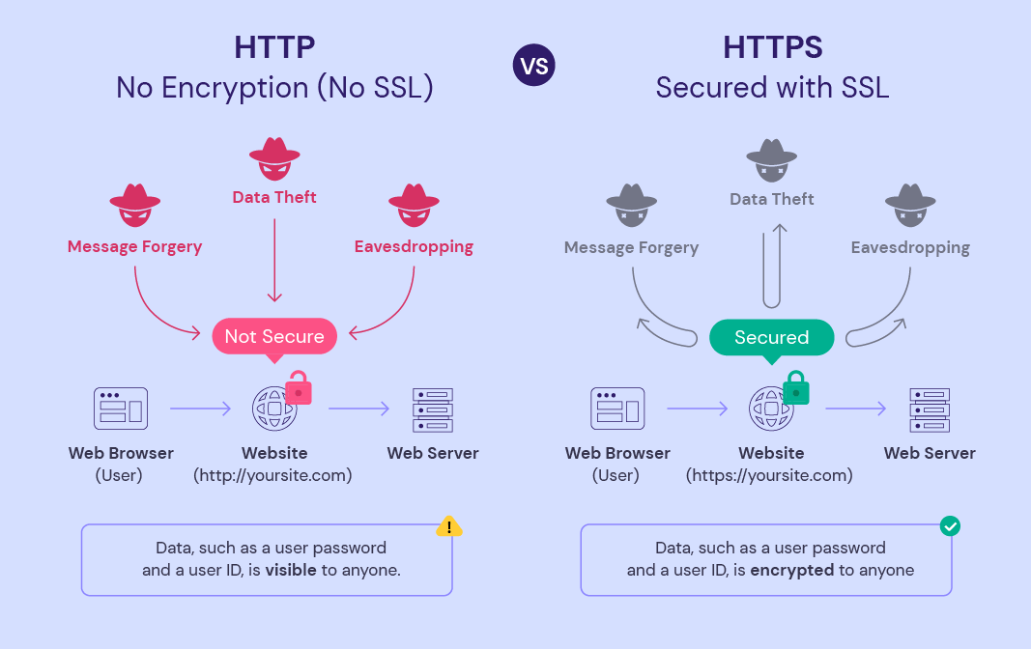

- Pour la production, utiliser Let's Encrypt + un domaine public + Certbot

L’exemple typique avec Azure Kubernetes Service

Le backend doit être organisé en microservices performant multi-threadé et de tests à forte automatisation
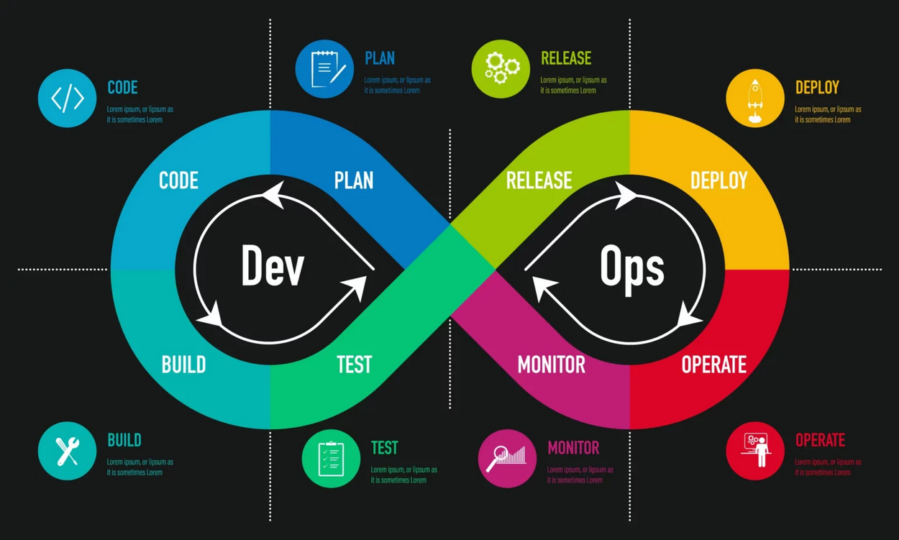

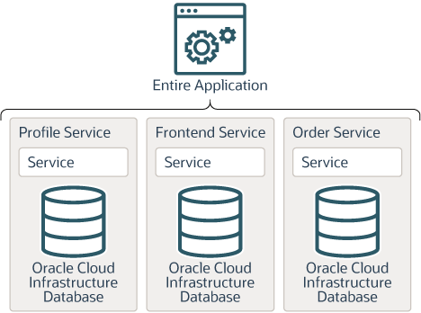
Microservices : services qui gèrent l’hébergement et l’orchestration avancée de chacune des bases de données

Scenario : Déploiement sur Kubernetes via des pipelines CI/CD
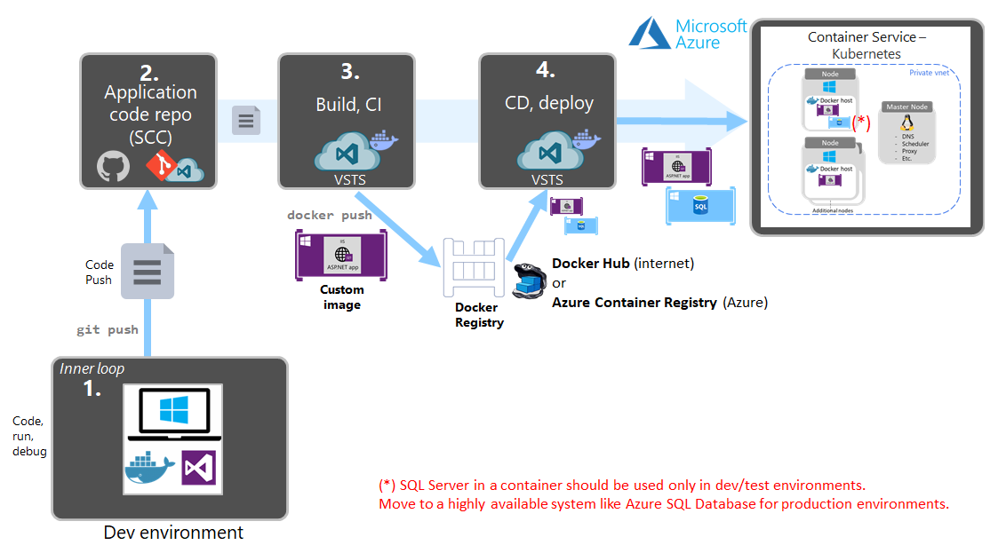

Mais au fil du temps la source de l'erreur des tests est parfois différente

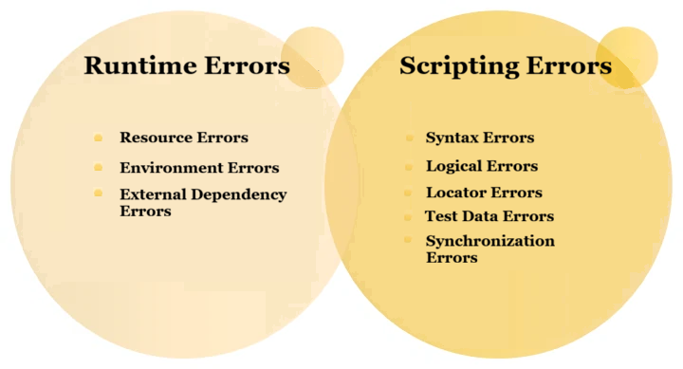

Problème de Runtime | Problème de Scripting
- Outils pas à jour (image Docker, version Kubernetes)  - Base de données de test vide  - API externe distante en panne  - Fichiers de config / variables d’environnement | - Le test lui-même (flaky test)  - Contrat d’API cassé

Des Schémas Google seraient les bienvenus !

Fiche établissement sur Google (dimitri.benhamma@gmail.com)

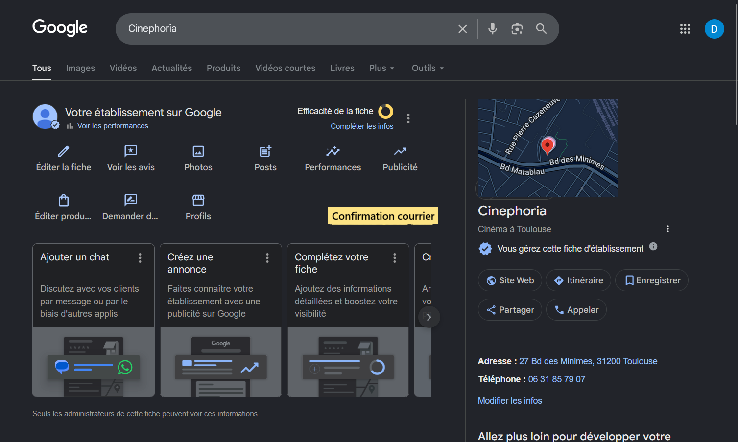

mieux POSTMAN (en entreprise)

